МІНІСТЕРСТВО ОСВІТИ I НАУКИ УКРАЇНИ
КИЇВСЬКИЙ НАЦІОНАЛЬНИЙ УНІВЕРСИТЕТ ІМЕНІ ТАРАСА ШЕВЧЕНКА
ФАКУЛЬТЕТ ІНФОРМАЦІЙНИХ ТЕХНОЛОГІЙ
КАФЕДРА ІНФОРМАЦІЙНИХ СИСТЕМ ТА ТЕХНОЛОГІЙ

Практична робота № 1
з дисципліни «Технології створення програмних продуктів»

Тема: «Збір та документування вимог для програмного продукту»

Виконав:
студент гр. ІР-31
Петро Кравченко
Перевірив:
Зараховано від
Кравченко Ольга Віталіївна
___________________________
(підпис викладача)

Київ-2026

ЗМІСТ
1. МЕТА ТА ЗАВДАННЯ РОБОТИ 4
2. ТЕОРЕТИЧНІ ВІДОМОСТІ 5
2.1. Життєвий цикл програмного продукту та його моделі 5
2.2. Вимоги до програмного забезпечення: збір, аналіз, управління 5
2.3. Специфікація системних вимог (SRS) 7
2.4. Діаграма варіантів використання 7
3. ВИБІР ТЕМИ ТА КОНЦЕПЦІЯ ПРОГРАМНОГО ПРОДУКТУ 9
3.1. Тема і призначення програмного продукту 9
3.2. Об’єкт автоматизації та користувачі 9
3.3. Вибір моделі життєвого циклу 10
3.4. Попередня структура бази даних 11
4. ЗБІР І АНАЛІЗ ВИМОГ 15
4.1. Зацікавлені сторони та методи збору вимог 15
4.2. Функціональні вимоги 16
4.3. Нефункціональні вимоги 18
4.4. Аналіз вимог 20
4.5. Діаграма варіантів використання 21
4.6. Специфікації основних варіантів використання 27
5. СПЕЦИФІКАЦІЯ СИСТЕМНИХ ВИМОГ IOT-ПЛАТФОРМИ «ЩИТ-ЛІНК»
5.1. Вступ 30
5.2. Драйвери бізнесу 31
5.3. Бізнес-модель 32
5.4. Функціональні та системні вимоги 34
5.5. Випадки використання системи 36
5.6. Технічні вимоги 36
5.7. Системні якості 37
5.8. Обмеження та припущення 38
5.9. Критерії прийняття 39
5.10. Додатки 39
ВИСНОВКИ 40
СПИСОК ВИКОРИСТАНИХ ДЖЕРЕЛ 41

1. МЕТА ТА ЗАВДАННЯ РОБОТИ
Мета роботи: вивчити методи збору вимог від замовників і кінцевих користувачів, навчитися класифікувати, аналізувати та документувати функціональні й нефункціональні вимоги, побудувати діаграму варіантів використання (Use Case Diagram) і скласти специфікацію системних вимог (SRS) для власного програмного продукту з використанням інтернету речей.
Завдання роботи [1]:
1) обрати власну тему для створення програмного продукту з використанням інтернету речей (окремий додаток, мобільний застосунок або веб-орієнтована система) з дружнім інтерфейсом і базою даних не менш ніж із 5–6 зв’язаних наповнених таблиць — розділ 3;
2) зібрати функціональні та нефункціональні вимоги, створити діаграму варіантів використання — розділ 4;
3) описати специфікацію системних вимог із використанням теоретичного матеріалу — розділ 5;
4) створити звіт і сформулювати висновки до роботи — цей звіт, розділ «Висновки».
Тема програмного продукту: «Розподілена IoT-система цілевказівки та координації дронів для перехоплення повітряних цілей». Програмний продукт — IoT-платформа «Щит-Лінк» для регіонального центру протидронової оборони РЦПДО «Щит-Північ».
Примітка: РЦПДО «Щит-Північ» і IoT-платформа «Щит-Лінк» є навчальними умовними моделями; усі назви, процеси та показники наведено суто з навчально-ілюстративною метою.
Предмет моделювання обмежено рівнем інформаційної системи: які дані збираються, хто і які рішення ухвалює, які функції та якості повинна мати програмна система. Алгоритми керування польотом і засоби ураження не розглядаються; рішення на застосування завжди ухвалює людина.

2. ТЕОРЕТИЧНІ ВІДОМОСТІ

2.1. Життєвий цикл програмного продукту та його моделі
Життєвий цикл програмного продукту (Software Development Life Cycle, SDLC) — процес, що охоплює всі етапи розроблення програмного забезпечення від початкового планування до підтримки після релізу [2]. Лекційний матеріал виділяє сім етапів: планування, аналіз вимог, проєктування системи, реалізацію (кодування), тестування, впровадження та підтримку [2]. Саме на етапі аналізу вимог визначають функціональні та нефункціональні вимоги — тобто те, які задачі повинна виконувати система.
Модель життєвого циклу визначає підхід до розроблення: порядок етапів, наявність ітерацій і способи контролю. Розглядають шість основних моделей [2; 3]: каскадну (Waterfall) — послідовне проходження етапів, придатну за чітких і стабільних вимог; спіральну — ітерації, кожна з яких починається з аналізу ризиків і планування; V-модель — розширення каскадної з паралельним плануванням тестування для кожного етапу; Agile — ітеративно-інкрементний підхід із гнучким реагуванням на зміни; інкрементну модель — поступове нарощування функцій, що дозволяє впроваджувати продукт частинами; DevOps — поєднання розроблення та експлуатації з безперервною інтеграцією (CI), безперервним розгортанням, тестуванням і моніторингом.

2.2. Вимоги до програмного забезпечення: збір, аналіз, управління
Вимога — умова або можливість, яку визначив користувач для розв’язання проблеми чи досягнення мети і якій повинна відповідати система або її компонент [4]. Розрізняють бізнес-вимоги, вимоги користувачів, функціональні вимоги (що повинна робити система) і нефункціональні вимоги (як добре вона повинна це робити: продуктивність, надійність, безпека, зручність тощо) [4; 5]. Приклад функціональної вимоги з лекції: «Користувач повинен мати змогу увійти в систему за допомогою ідентифікатора та пароля» [5].
Робота з вимогами складається з послідовних, але взаємопов’язаних кроків (рис. 1.1) [5]. Збір вимог спирається на джерела (клієнти, бізнес-аналітики, технічні фахівці) і методи: інтерв’ю, опитування, наради, спостереження. Аналіз вимог оцінює їх коректність, повноту та узгодженість, визначає пріоритети, виявляє конфлікти й дублювання; за посібником [4] він також встановлює межі (scope) проєкту і деталізує системні вимоги до програмних. Управління вимогами забезпечує контроль змін, версійність і відстеження за допомогою інструментів Jira, Trello, IBM Rational DOORS [5]. Типові проблеми — неповні або нечіткі вимоги, зміни після початку розроблення та брак комунікації між командами [5].
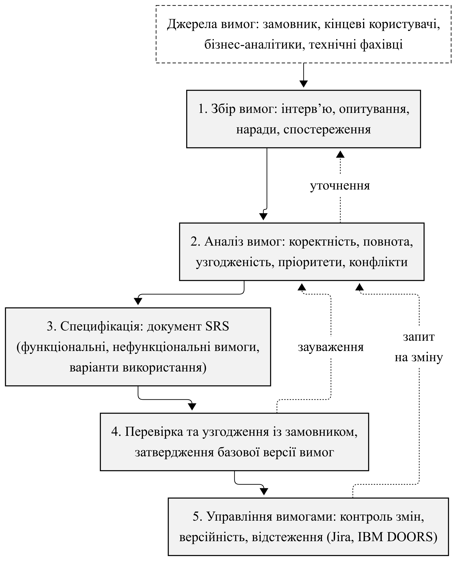
Рис. 1.1 — Процес роботи з вимогами до програмного забезпечення

2.3. Специфікація системних вимог (SRS)
Специфікація вимог до програмного забезпечення (Software Requirements Specification, SRS) — документ, що визначає функції, продуктивність і обмеження системи та слугує контрактом між замовником і розробником [1]. Посібник [4] розрізняє специфікацію вимог користувачів (концепцію), специфікацію системних вимог, що описує систему в контексті системної інженерії (програмні й апаратні компоненти, персонал), і специфікацію програмних вимог. На відміну від специфікації бізнес-вимог (BRS), яку готує бізнес-аналітик на дуже високому рівні, SRS походить від BRS, описує і функціональні, і технічні характеристики та містить таблиці й випадки використання [1].
Добре написана SRS вирівнює очікування зацікавлених сторін, є основою планування, зменшує ризики (розповзання обсягу, прогалини у функціях), слугує планом для проєктування, полегшує тестування, покращує комунікацію команд, забезпечує дотримання норм і спрощує супровід [1]. Структура SRS, якої дотримано в розділі 5, містить десять розділів: вступ (мета, сфера застосування, визначення, посилання, огляд); драйвери бізнесу; бізнес-модель; функціональні та системні вимоги; випадки використання системи; технічні вимоги; системні якості; обмеження та припущення; критерії прийняття; додатки [1]. Кожна вимога повинна бути однозначно ідентифікована для відстеження [1].

2.4. Діаграма варіантів використання
Діаграма прецедентів (варіантів використання, use case diagram) — узагальнена модель функціонування системи в навколишньому середовищі [6]. У технології RUP вона є основним засобом визначення функцій системи на етапі «Визначення вимог» [6]. Актор — роль користувача або зовнішньої системи; прецедент (еліпс) — послідовність дій, що дає акторові значущий результат. Властивості прецедента [6]: він описує, ЩО потрібно робити, а не ЯК; описує дії з погляду виконавця; повертає виконавцю деяке повідомлення; послідовність дій усередині прецедента є одним неподільним ланцюгом.
Між прецедентами використовують відношення включення «include» (базовий прецедент завжди виконує включений) і розширення «extend» (додаткова поведінка за певної умови), між акторами — узагальнення. Текстову специфікацію прецедента, за прикладом опису діаграм [7], складають із короткого опису, основного потоку подій, альтернативних потоків, передумов і постумов.

3. ВИБІР ТЕМИ ТА КОНЦЕПЦІЯ ПРОГРАМНОГО ПРОДУКТУ

3.1. Тема і призначення програмного продукту
Обрано тему «Розподілена IoT-система цілевказівки та координації дронів для перехоплення повітряних цілей». Програмний продукт — IoT-платформа «Щит-Лінк», розподілена інформаційно-управляюча система реального часу, що збирає дані від мережі сенсорних вузлів (акустичних датчиків, малогабаритних РЛС, оптико-електронних постів) і телеметрію дронів-перехоплювачів, формує єдину повітряну обстановку та координує розрахунки перехоплювачів: передає їм цілевказання, фіксує санкціонування, хід і результат кожної місії.
Продукт поєднує всі три форми реалізації, передбачені завданням [1]: веб-орієнтовану систему (автоматизовані робочі місця (АРМ) командного пункту, аналітики, логістики та адміністрування), мобільний застосунок (планшет командира розрахунку) та окремий додаток периферійного шлюзу на позиції. Використання інтернету речей полягає в машинній взаємодії (M2M) сенсорів, шлюзів і наземних станцій управління з ядром платформи за протоколами MQTT 5, ASTERIX і MAVLink 2. Дружній інтерфейс забезпечують карта обстановки з умовними знаками APP-6, нічна тема та підтвердження ключових дій однією-двома діями (вимога NFR-10).

3.2. Об’єкт автоматизації та користувачі
Об’єкт автоматизації — діяльність умовного РЦПДО «Щит-Північ» з виявлення, супроводу й перехоплення повітряних цілей у зоні відповідальності (3 райони області, 14 об’єктів критичної інфраструктури, 120 акустичних сенсорів, 4 РЛС, 12 оптико-електронних постів, 18 розрахунків на 9 позиціях, близько 160 осіб особового складу). Наразі виявлення надходять різними каналами, цілевказання передають голосом, облік готовності та звітність ведуть вручну — ці проблеми детально розглянуто в підрозділі 5.2. Користувачами системи є 11 людських ролей і 3 зовнішні системи-актори (табл. 1.8).

3.3. Вибір моделі життєвого циклу
Модель життєвого циклу обрано порівнянням шести моделей лекції [2] за критеріями, суттєвими для проєкту: стабільність вимог, критичність помилок (рішення впливають на безпеку людей), потреба в ранньому отриманні корисних функцій, інтенсивність змін під час експлуатації та обсяг документації (табл. 1.1).
Таблиця 1.1 — Порівняння моделей життєвого циклу для IoT-платформи «Щит-Лінк»
Модель | Переваги для проєкту | Обмеження для проєкту | Висновок
Каскадна | Чіткий порядок, повна документація | Вимоги до тактики й інтеграцій змінюються; продукт з’являється лише наприкінці | Не підходить у чистому вигляді
Спіральна | Явний аналіз ризиків на кожному витку | Висока вартість і тривалість витків, потреба в експертах з ризиків | Аналіз ризиків запозичено
V-модель | Кожному рівню вимог відповідає рівень тестування — важливо для критичних функцій | Послідовна, слабо реагує на зміни | Застосовується всередині інкременту
Agile | Гнучкість, тісна співпраця з користувачами | Недостатня формалізація для функцій безпеки та атестації КСЗІ | Практики спринтів — для інтерфейсів
Інкрементна | Ранній запуск ядра, поетапне нарощування функцій | Потрібна стабільна архітектура з першого інкременту | Базова модель
DevOps | CI/CD, моніторинг, швидкі оновлення на всіх вузлах | Потребує автоматизації інфраструктури та культури команди | Модель супроводу й випуску

Обрано комбіновану модель (рис. 1.2): спільні етапи планування, аналізу вимог і проєктування архітектури виконуються один раз, далі продукт створюється інкрементами, а в межах кожного інкременту дотримується V-модель — кожному рівню вимог SRS відповідає рівень тестування (модульне, інтеграційне, системне, приймальне). Випуск і супровід організовано за моделлю DevOps: безперервна інтеграція і тестування, безперервне розгортання на ядро та периферійні шлюзи, постійний моніторинг; відгуки користувачів і запити на зміну повертаються на етап планування наступного інкременту. Такий підхід поєднує раннє отримання цінності (інкрементна модель і DevOps) із суворою перевірюваністю критичних функцій (V-модель): за порівнянням моделей у лекції інкрементна модель дозволяє впроваджувати продукт частинами, DevOps підходить для динамічних проєктів, а V-модель зосереджена на якості через тестування [2].
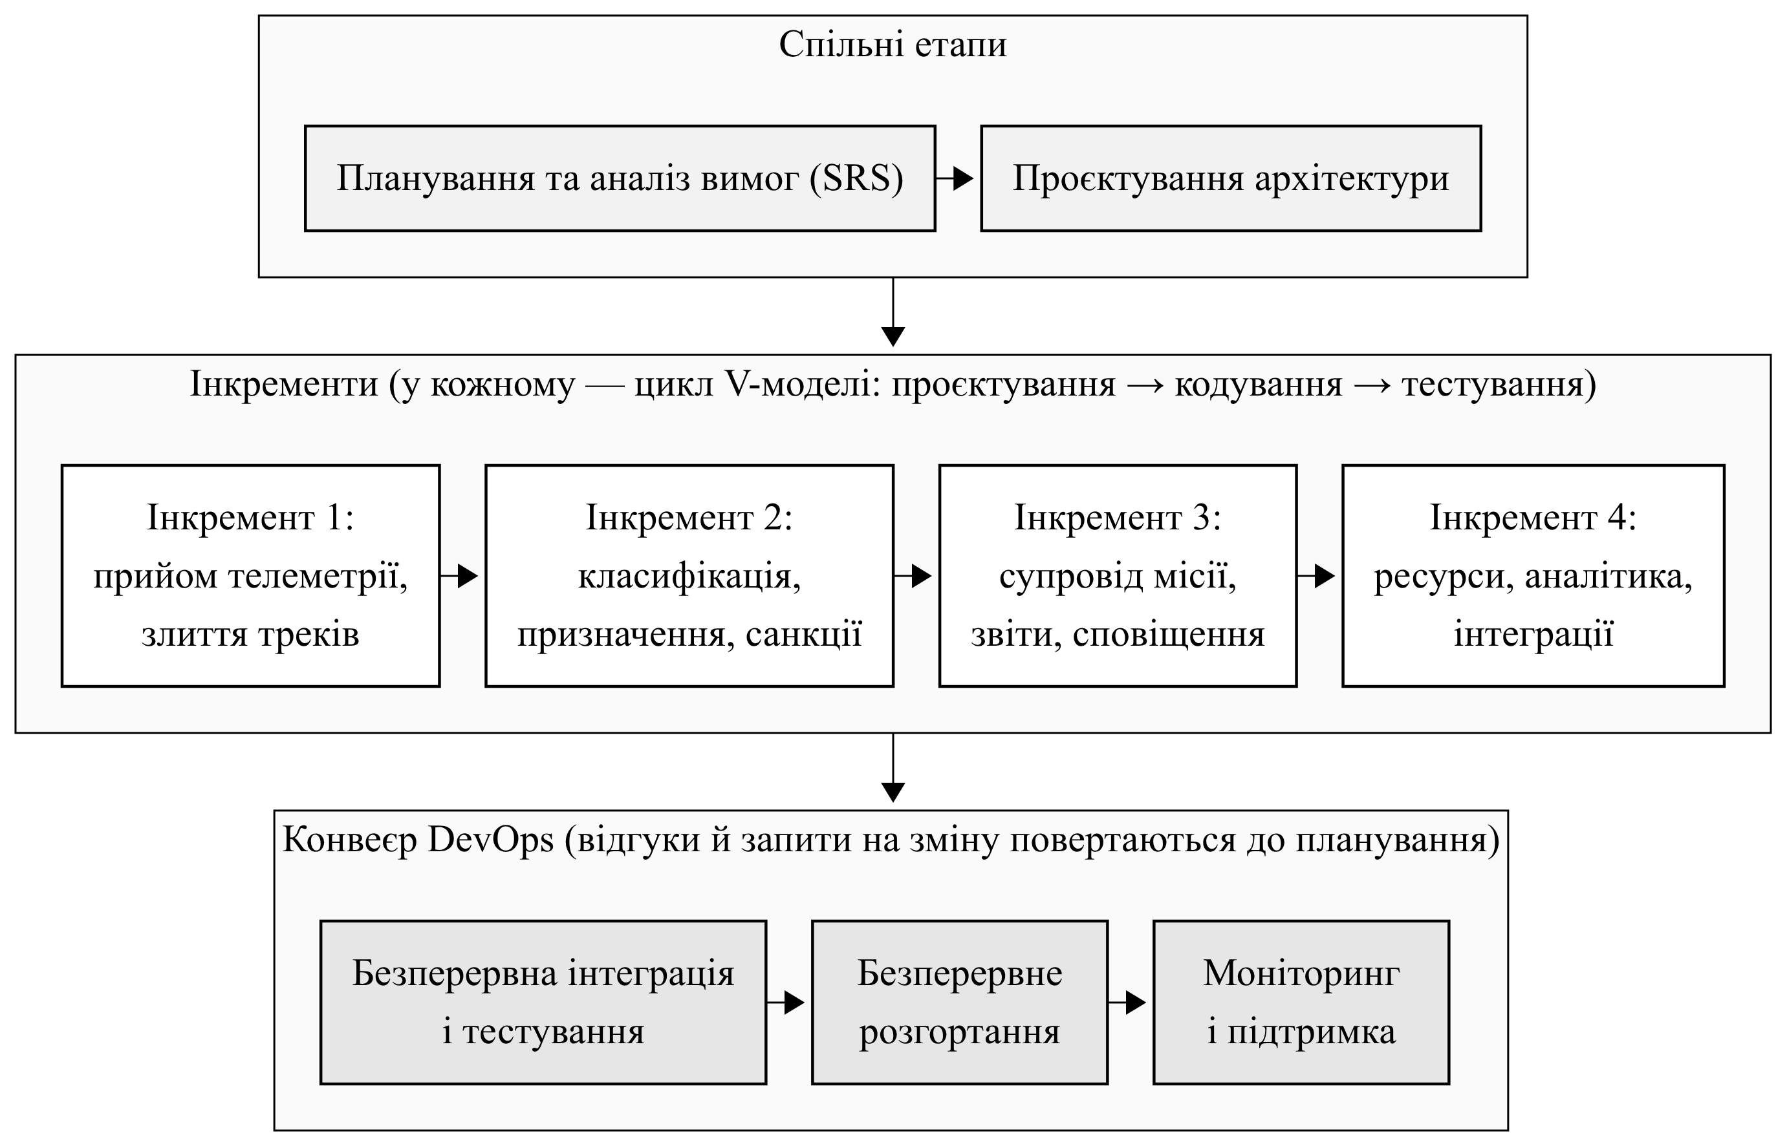
Рис. 1.2 — Обрана модель життєвого циклу IoT-платформи «Щит-Лінк»
Розподіл функцій за інкрементами відповідає пріоритетам вимог (підрозділ 4.2): перший інкремент дає єдину повітряну обстановку, другий — повний цикл ухвалення рішення, третій — супровід місій і звітність, четвертий — облік ресурсів, аналітику та зовнішні інтеграції.

3.4. Попередня структура бази даних
Завдання вимагає бази даних щонайменше з 5–6 зв’язаних наповнених таблиць [1]. Попередня концептуальна модель даних «Щит-Лінк» містить 11 таблиць, пов’язаних зовнішніми ключами (рис. 1.3, 1.4); для читабельності модель розділено на підсистему моніторингу повітряного простору та підсистему бойового управління, спільні сутності «Повітряний трек» і «Позиція» присутні на обох рисунках. Нотація — «сутність — зв’язок» із позначенням кратності «воронячою лапкою»: риска — «рівно один», коло — «нуль», розгалуження — «багато».
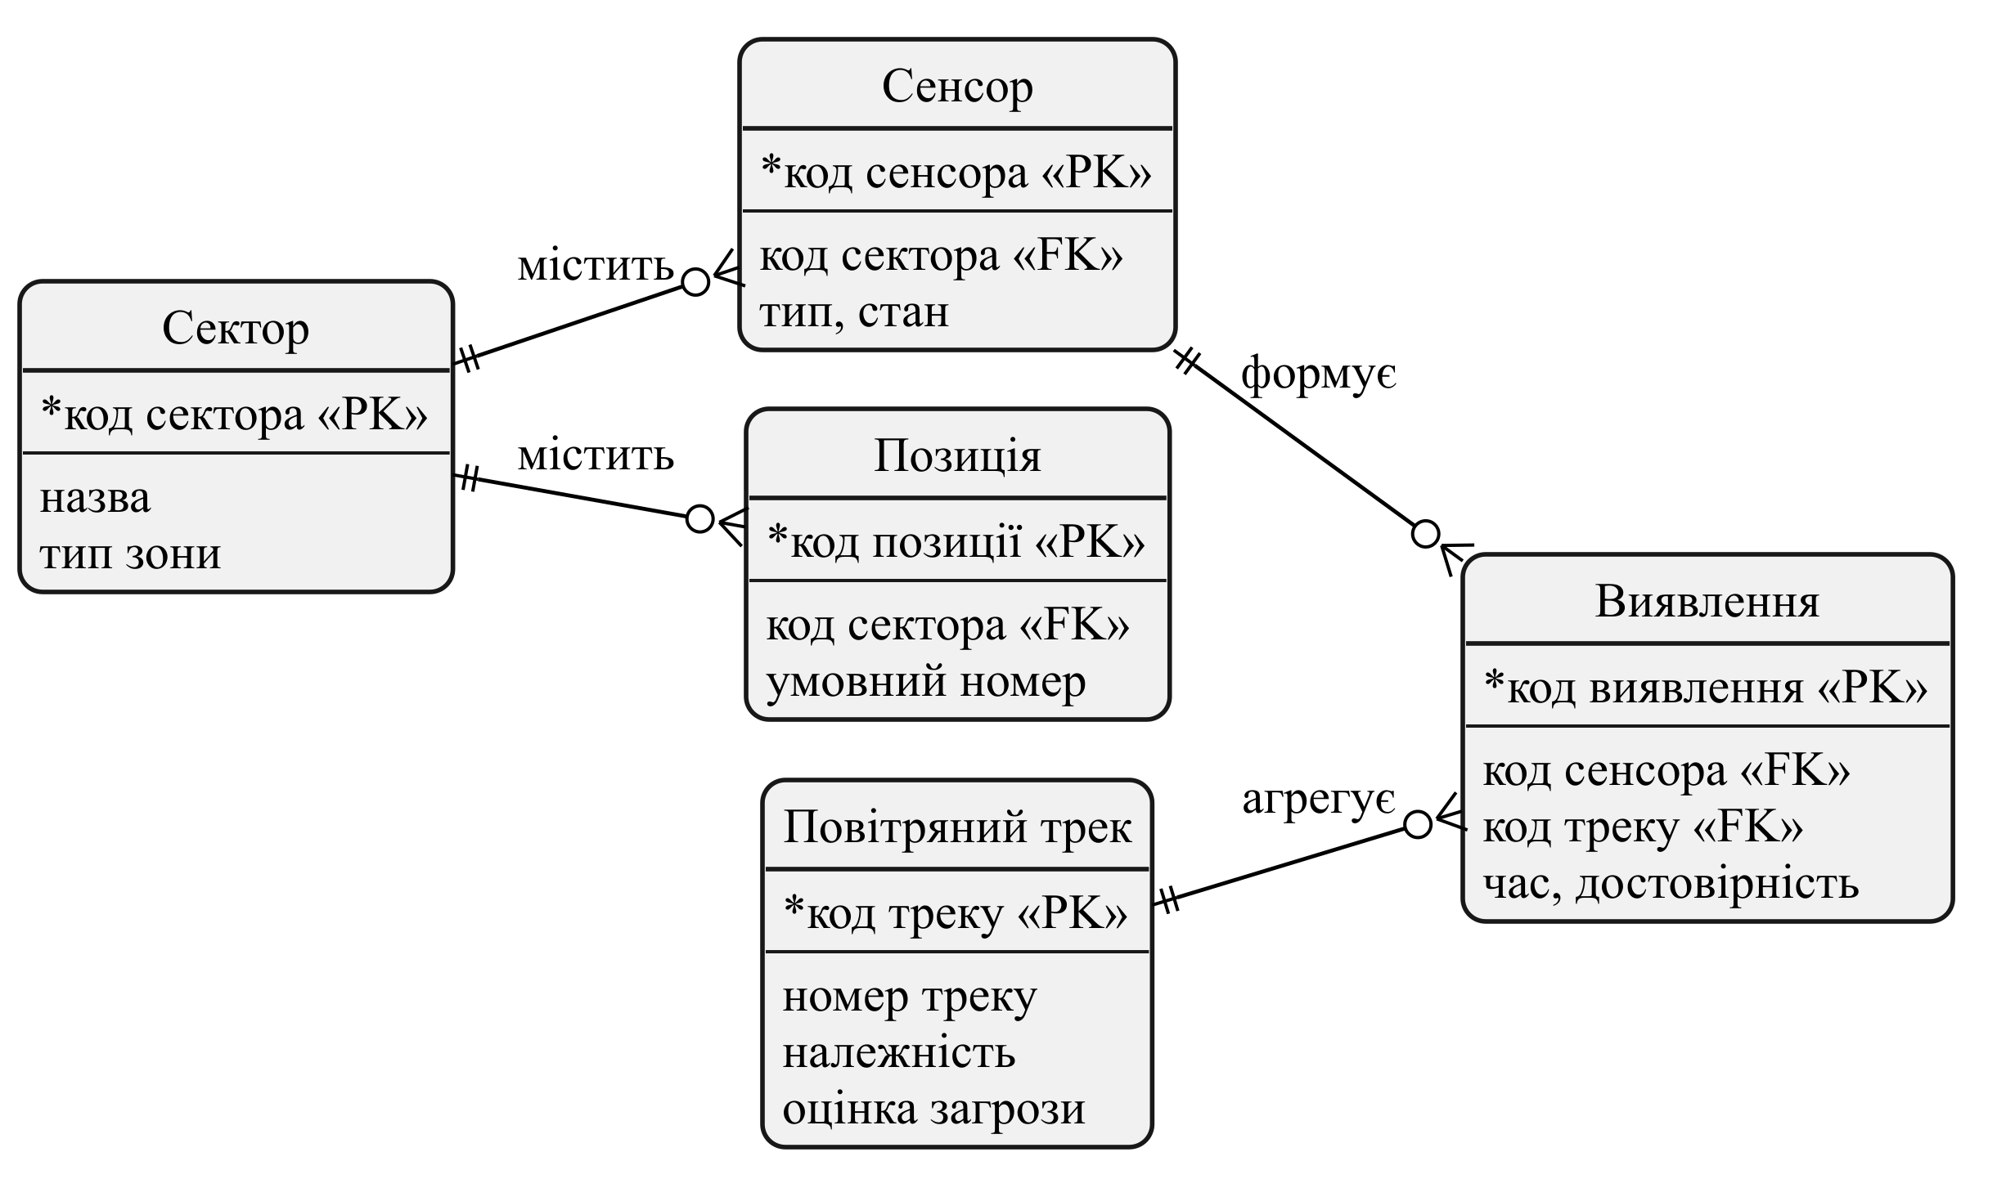
Рис. 1.3 — Концептуальна модель даних: підсистема моніторингу повітряного простору
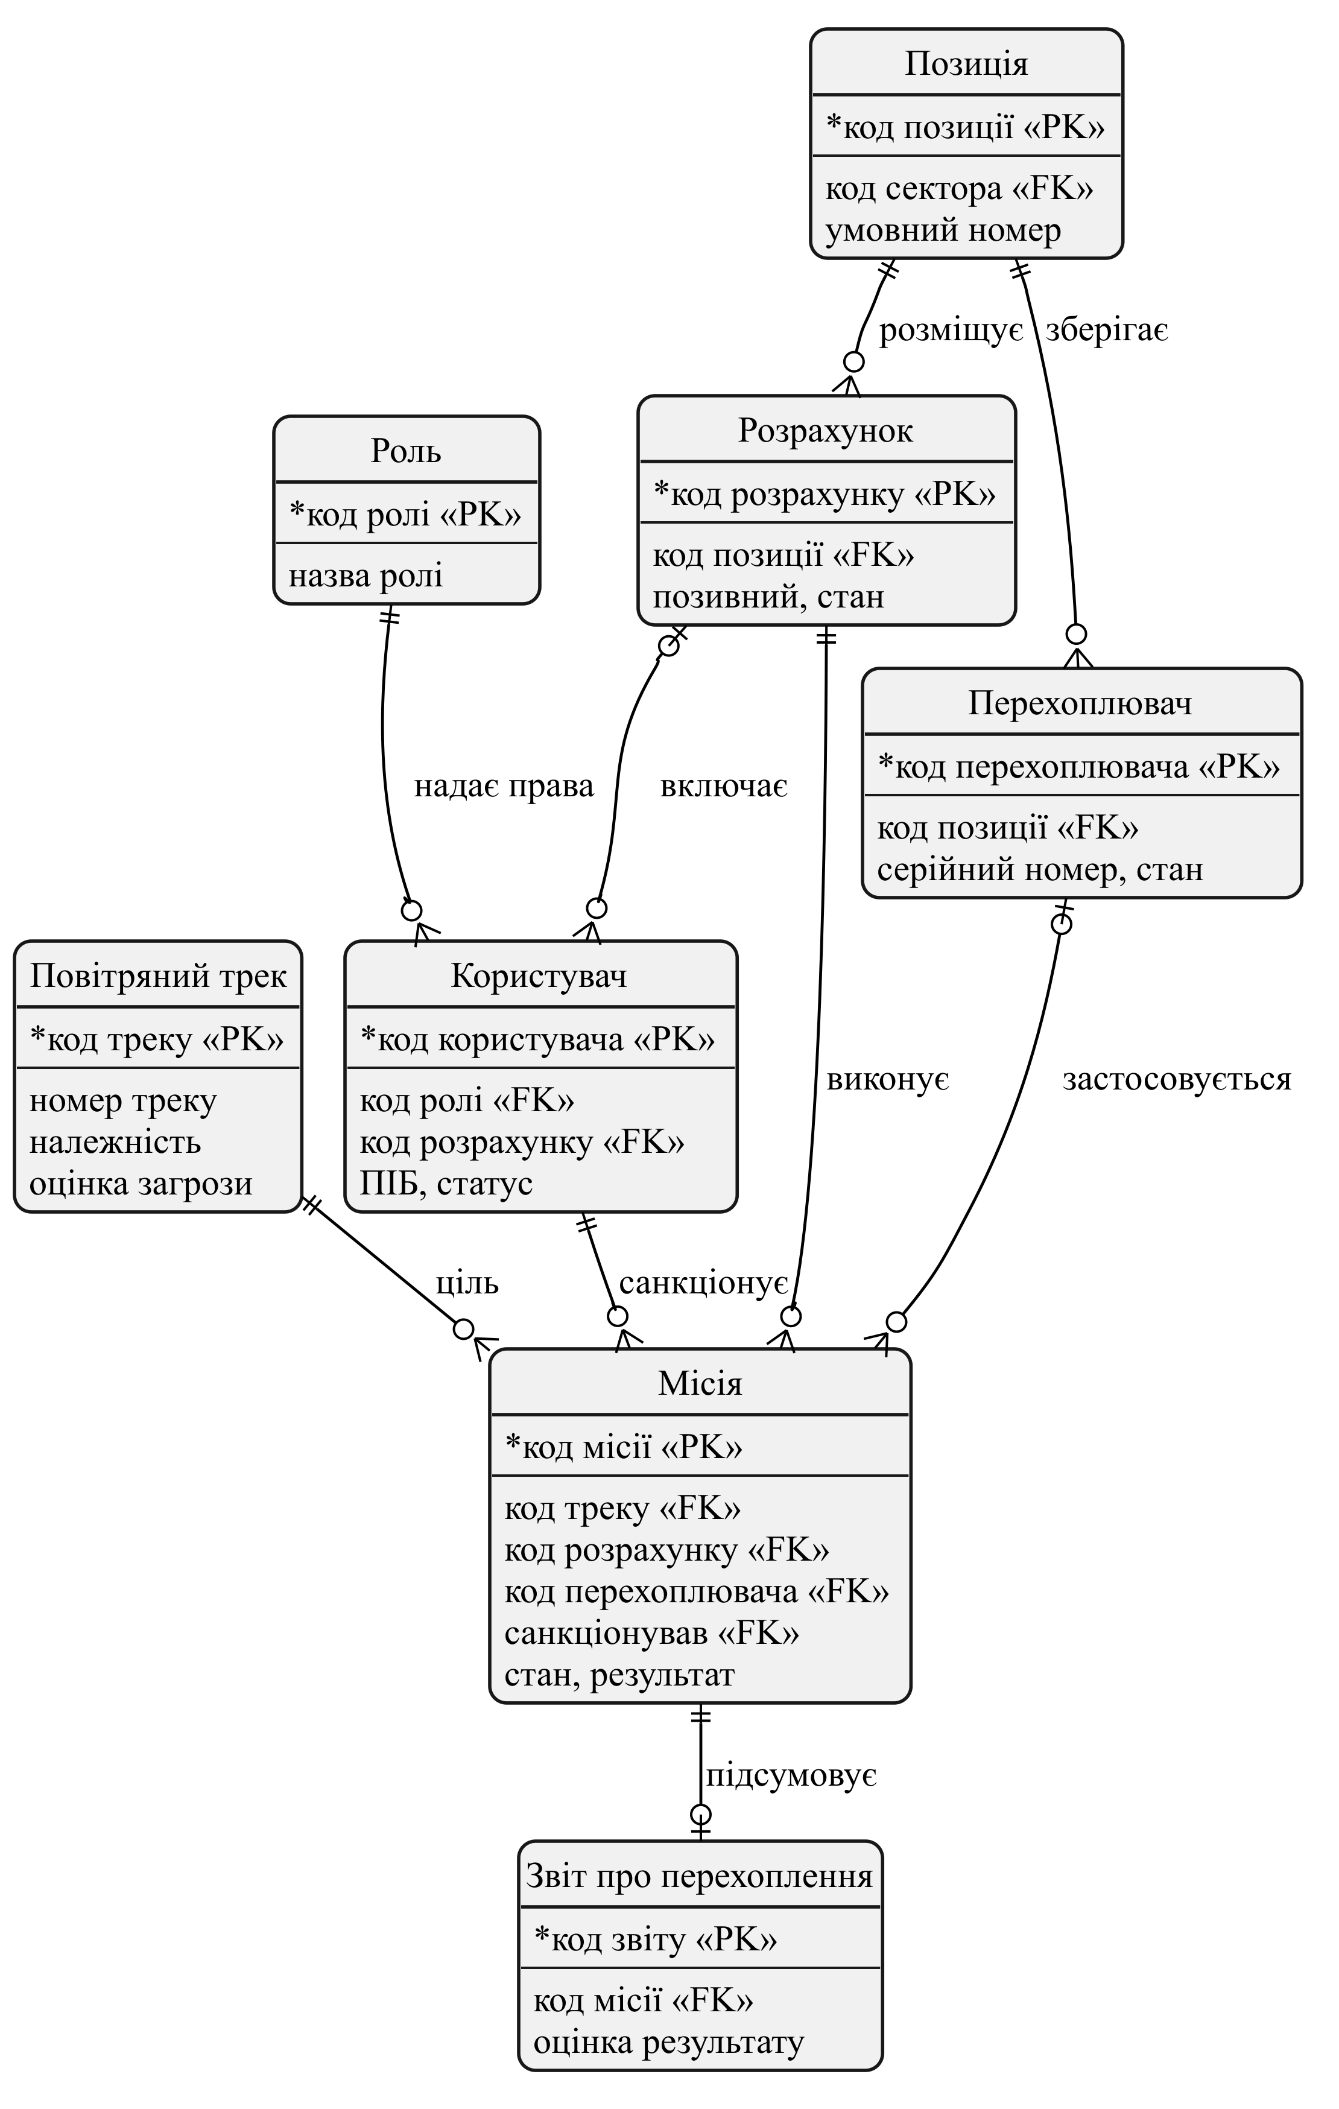
Рис. 1.4 — Концептуальна модель даних: підсистема бойового управління
Призначення таблиць, ключові зв’язки та планований обсяг тестового наповнення наведено в табл. 1.2. Обсяги відповідають ресурсам умовного центру (підрозділ 3.2) і даним однієї доби інтенсивної роботи; телеметрію перехоплювачів зберігає окрема база даних часових рядів (TimescaleDB).
Таблиця 1.2 — Таблиці бази даних та плановане тестове наповнення
Таблиця | Призначення | Ключі та зв’язки | Записів
Сектор (sector) | Зони відповідальності, заборони ураження, коридори | PK код; тип зони | 12
Сенсор (sensor) | Сенсорні вузли та їх стан | FK → Сектор | 136
Виявлення (detection) | Первинні виявлення від сенсорів | FK → Сенсор, Повітряний трек | ≈ 50 000
Повітряний трек (air_track) | Цілі: належність, оцінка загрози | PK код; номер треку | ≈ 600
Позиція (position) | Вогневі позиції розрахунків | FK → Сектор | 9
Розрахунок (crew) | Розрахунки перехоплювачів і їх стан | FK → Позиція | 18
Перехоплювач (interceptor) | Екземпляри дронів-перехоплювачів | FK → Позиція | 300
Місія (mission) | Бойові завдання та їх життєвий цикл | FK → Трек, Розрахунок, Перехоплювач, Користувач | ≈ 400
Звіт про перехоплення (engagement_report) | Оцінка результату місії | FK → Місія (1 : 0..1) | ≈ 380
Користувач (personnel) | Особовий склад — користувачі системи | FK → Роль, Розрахунок | 160
Роль (role) | Ролі RBAC | PK код; назва ролі | 13

Приклад наповнення центральної таблиці «Місія», що пов’язує трек, розрахунок, перехоплювач і користувача, який санкціонував пуск, наведено в табл. 1.3.
Таблиця 1.3 — Приклад наповнення таблиці «Місія»
Номер місії | Трек | Розрахунок (позиція) | Перехоплювач | Стан | Результат
М-0412-01 | ЩП-0412 | «Беркут-3» (П-02) | ПХ-01187 | Санкціонована | —
М-0412-02 | ЩП-0415 | «Сокіл-1» (П-05) | ПХ-00954 | Закрита | Влучання
М-0412-03 | ЩП-0419 | «Беркут-1» (П-02) | ПХ-01203 | Скасована | Скасовано
М-0412-04 | ЩП-0421 | «Яструб-2» (П-07) | ПХ-01011 | Закрита | Промах

4. ЗБІР І АНАЛІЗ ВИМОГ

4.1. Зацікавлені сторони та методи збору вимог
Збір вимог розпочато з визначення зацікавлених сторін і вибору для кожної з них методу збору з переліку лекції [5]: інтерв’ю, опитування, наради, спостереження; додатково застосовано аналіз документів (журналів обліку, специфікацій протоколів), що рекомендує посібник [4]. Результати наведено в табл. 1.4; коди ЗС-1…ЗС-8 використовуються далі як джерела вимог.
Таблиця 1.4 — Зацікавлені сторони та методи збору вимог
Код | Зацікавлена сторона | Представники | Метод збору | Ключові очікування
ЗС-1 | Замовник — командування центру | Начальник центру (R-12), заступники | Інтерв’ю, наради | Скорочення циклу «виявлення — перехоплення», контроль ресурсу, звітність
ЗС-2 | Персонал командного пункту | Оперативний черговий (R-01), офіцер бойового управління (R-02), аналітик обстановки (R-03) | Інтерв’ю, спостереження за роботою зміни | Єдина повітряна обстановка, швидке і безпомилкове призначення цілей
ЗС-3 | Розрахунки перехоплювачів | Командир розрахунку (R-04), оператор (R-05) | Опитування (анкетування), спостереження | Цифрове завдання на планшеті замість голосового цілевказання
ЗС-4 | Технічна служба і логістика | Технік (R-07), логіст (R-08) | Опитування, аналіз журналів обліку | Облік справності, ресурсу АКБ, запасів і заявок
ЗС-5 | Відділ аналітики та звітності | Аналітик ефективності (R-09) | Інтерв’ю | Показники KPI, автоматичні звіти, відтворення місій
ЗС-6 | Служба зв’язку та ІТ, кібербезпека | Адміністратор (R-10), офіцер кібербезпеки (R-11) | Технічні наради | Керованість, захищеність, повний аудит дій
ЗС-7 | Зовнішні системи і суміжні органи | Повітряні сили ЗСУ, національна система ситуаційної обізнаності, система тривоги | Аналіз документації інтерфейсів | Сумісні протоколи обміну даними
ЗС-8 | Команда розробника | Бізнес-аналітик, архітектор, тестувальник | Робочі наради | Однозначні, перевірювані вимоги з трасуванням

Інтерв’ю з ключовими зацікавленими сторонами (приклад збору вимог з лекції [5]) проводилися за структурованим планом. Типові питання:
– які дії під час відбиття атаки займають найбільше часу і де виникають помилки;
– яку інформацію про ціль і розрахунок необхідно бачити для ухвалення рішення на пуск;
– які рішення повинна ухвалювати лише людина, а які дії система може виконувати автоматично;
– що відбувається при втраті зв’язку з позицією і як діє розрахунок у такому разі;
– які звіти й показники потрібні командуванню та вищому органу управління і з якою періодичністю.
Спостереження за роботою зміни командного пункту та опитування розрахунків дозволили виявити неявні вимоги, які користувачі не називали в інтерв’ю: наприклад, необхідність нічної теми інтерфейсу та підтвердження завдання однією дією в рукавицях на планшеті.

4.2. Функціональні вимоги
Зібрані функціональні вимоги наведено в табл. 1.5. Кожна вимога має унікальний код для відстеження [1], пріоритет, джерело та пов’язані варіанти використання. Пріоритети розподілено так: високий — 14, середній — 6, низький — 2 вимоги; вимоги високого пріоритету утворюють перші два інкременти (підрозділ 3.3).
Таблиця 1.5 — Функціональні вимоги до IoT-платформи «Щит-Лінк»
Код | Система повинна… | Пріоритет | Джерело | Прецеденти
FR-01 | реєструвати сенсорні вузли й периферійні шлюзи та контролювати їх стан | Високий | ЗС-4, ЗС-6 | UC-13
FR-02 | приймати й нормалізувати виявлення від різнотипних сенсорів і телеметрію перехоплювачів | Високий | ЗС-2, ЗС-7 | UC-01
FR-03 | забезпечувати автономну роботу периферійного шлюзу з буферизацією даних у разі втрати зв’язку з ядром | Високий | ЗС-3, ЗС-6 | UC-01
FR-04 | зводити виявлення в повітряні треки та відображати єдину повітряну обстановку на карті | Високий | ЗС-2 | UC-02
FR-05 | підтримувати класифікацію цілей: автоматична підказка та обов’язкове підтвердження аналітиком | Високий | ЗС-2 | UC-03
FR-06 | оцінювати загрозу та формувати чергу цілей за пріоритетом | Високий | ЗС-1, ЗС-2 | UC-02, UC-03
FR-07 | перевіряти деконфлікцію з планами польотів дружньої авіації та зонами заборони ураження | Високий | ЗС-1, ЗС-7 | UC-05
FR-08 | рекомендувати розрахунки-кандидати з урахуванням готовності, ресурсу та метеоумов | Високий | ЗС-2 | UC-04, UC-06
FR-09 | створювати бойове завдання (місію) і призначати на нього розрахунок | Високий | ЗС-2 | UC-04
FR-10 | забезпечувати санкціонування пуску оперативним черговим із дотриманням правила двох осіб | Високий | ЗС-1 | UC-07
FR-11 | доставляти завдання на планшет розрахунку та фіксувати його прийняття або відхилення | Високий | ЗС-3 | UC-08
FR-12 | відображати хід місії (ціль і телеметрія перехоплювача) та дозволяти її скасування | Високий | ЗС-2, ЗС-3 | UC-09, UC-10
Продовження таблиці 1.5
Код | Система повинна… | Пріоритет | Джерело | Прецеденти
FR-13 | фіксувати результат перехоплення і формувати звіт про перехоплення | Середній | ЗС-1, ЗС-5 | UC-11, UC-17
FR-14 | вести облік готовності розрахунків, перехоплювачів, АКБ та обслуговування техніки | Середній | ЗС-4 | UC-14
FR-15 | вести облік запасів і формувати заявки на поповнення | Середній | ЗС-4 | UC-15, UC-16
FR-16 | формувати сповіщення та ескалювати непідтверджені події | Середній | ЗС-2, ЗС-4 | UC-23
FR-17 | надавати аналітику KPI та відтворення записів місій | Середній | ЗС-5 | UC-18, UC-19
FR-18 | обмінюватися даними з національною системою ситуаційної обізнаності, Повітряними силами ЗСУ, системою тривоги та метеосервісом | Середній | ЗС-7 | UC-12, UC-17
FR-19 | управляти користувачами, ролями й автентифікацією (RBAC, двофакторна автентифікація) | Високий | ЗС-6 | UC-20, UC-22
FR-20 | вести незмінний журнал аудиту всіх команд і змін станів | Високий | ЗС-6 | UC-21
FR-21 | експортувати звіти у формати PDF і XLSX | Низький | ЗС-5 | UC-17
FR-22 | надавати тренувальний режим із симуляцією повітряної обстановки для підготовки операторів | Низький | ЗС-1 | —

4.3. Нефункціональні вимоги
Нефункціональні вимоги згруповано за характеристиками якості (продуктивність, надійність, безпека, зручність використання, супроводжуваність, сумісність), що відповідає моделі якості ISO/IEC 25010 [8], на яку посилається посібник [4], і переліку системних якостей SRS [1]. Кожна вимога має вимірюваний критерій, що дозволяє перевірити її під час тестування (табл. 1.6).
Таблиця 1.6 — Нефункціональні вимоги до IoT-платформи «Щит-Лінк»
Код | Категорія | Вимога | Критерій (метрика)
NFR-01 | Продуктивність | Затримка «сенсор — екран АРМ» | ≤ 2 с (95-й процентиль)
NFR-02 | Продуктивність | Доставка бойового завдання на планшет | ≤ 1 с (95-й процентиль)
NFR-03 | Пропускна здатність | Пікове навантаження прийому даних | ≥ 20 000 повідомлень/с; ≥ 500 треків
NFR-04 | Масштабованість | Одночасні користувачі; горизонтальне масштабування сервісів реального часу | ≥ 150 користувачів без деградації NFR-01
NFR-05 | Доступність | Доступність ядра платформи | ≥ 99,95 % на місяць
NFR-06 | Надійність | Автономність шлюзу; відновлення ядра | ≥ 4 год офлайн; RPO ≤ 5 с, RTO ≤ 60 с
NFR-07 | Безпека | Взаємна автентифікація пристроїв і сервісів, шифрування | mTLS, TLS 1.3, AES-256
NFR-08 | Безпека | Доступ користувачів | Двофакторна автентифікація, RBAC, блокування сеансу 15 хв
NFR-09 | Аудит | Повнота і збереження журналу аудиту | 100 % команд і змін станів; ≥ 3 роки
NFR-10 | Зручність використання | Інтерфейс українською, нічна тема, умовні знаки APP-6 | Санкціонування / прийняття завдання — ≤ 2 дії
Продовження таблиці 1.6
Код | Категорія | Вимога | Критерій (метрика)
NFR-11 | Зручність використання | Навчуваність нового оператора | ≤ 8 год до самостійної роботи
NFR-12 | Супроводжуваність | Модульна структура, автоматизовані тести, CI/CD | Покриття тестами критичних модулів ≥ 80 %
NFR-13 | Сумісність | Клієнтські платформи | Chromium/Firefox (Linux, Windows); Android 12+
NFR-14 | Зберігання даних | Строки зберігання | Телеметрія 30 діб повністю, 1 рік агреговано; місії 5 років
NFR-15 | Відповідність | Закон України «Про захист інформації в інформаційно-комунікаційних системах», КСЗІ | Атестат відповідності КСЗІ
NFR-16 | Безпека людини | Принцип «людина в контурі» | 0 пусків без санкції оперативного чергового

4.4. Аналіз вимог
Аналіз вимог виконано за критеріями лекції [5] — коректність, повнота, узгодженість, пріоритети, конфлікти й дублювання:
– коректність і однозначність: кожна вимога сформульована як «Система повинна…» з одним дієсловом дії; нефункціональні вимоги мають числові критерії (табл. 1.6);
– повнота: кожна функціональна вимога, крім FR-22, трасується щонайменше до одного з 23 варіантів використання (табл. 1.5); FR-22 (тренувальний режим) свідомо віднесено до майбутнього інкременту і зафіксовано як відкладену;
– узгодженість: виявлено п’ять конфліктів і випадків дублювання, способи їх розв’язання наведено в табл. 1.7;
– пріоритети: вимоги, від яких залежить безпека людей і своєчасність рішення, мають високий пріоритет і реалізуються в перших інкрементах; аналітика й експорт — середній і низький.
Таблиця 1.7 — Виявлені конфлікти та дублювання вимог і способи їх розв’язання
Конфлікт | Вимоги | Розв’язання
Швидкодія проти шифрування | NFR-01, NFR-02 ↔ NFR-07 | Постійні захищені з’єднання, апаратне прискорення TLS, пріоритизація трафіку завдань
Швидкість рішення проти обов’язкового підтвердження людиною | FR-08, NFR-01 ↔ FR-05, FR-10, NFR-16 | Автоматичні підказки і рекомендації; підтвердження однією-двома діями (NFR-10)
Автономність шлюзу проти централізованого контролю місій | FR-03 ↔ FR-10 | Локальне призначення лише у власному секторі; після відновлення зв’язку стан місій узгоджується за ядром
Повнота телеметрії й відео проти пропускної здатності каналів | FR-12, NFR-14 ↔ NFR-03 | Класи пріоритету: завдання > треки > телеметрія > відео; відео передається на вимогу
Дублювання функцій передачі звіту | FR-13 ↔ FR-18 | Розмежовано: FR-13 — формування звіту, FR-18 — транспорт до зовнішніх систем

Управління вимогами передбачено за лекцією [5]: базову версію вимог зафіксовано після узгодження із замовником; зміни подаються як запити на зміну в системі Jira, кожен запит пов’язується з кодом вимоги, оцінюється за впливом на інкременти й затверджується замовником, а версія SRS збільшується.

4.5. Діаграма варіантів використання
Актори системи визначені за ролями користувачів і зовнішніми системами (табл. 1.8). Ролі командного пункту узагальнено абстрактним актором «Персонал КП»: аналітик обстановки, оперативний черговий і офіцер бойового управління успадковують прецедент «Переглянути повітряну обстановку». Сенсорний вузол, наземна станція управління (НСУ) і національна система ситуаційної обізнаності позначені стереотипом «система» — це машинна взаємодія, характерна для IoT-систем.
Таблиця 1.8 — Актори IoT-платформи «Щит-Лінк»
Актор | Відповідальність | Варіанти використання
Персонал КП (абстрактний) | Узагальнення ролей командного пункту | UC-02
Аналітик обстановки | Веде треки, підтверджує класифікацію цілей | UC-03 (+ UC-02)
Оперативний черговий | Санкціонує пуск, оголошує режими готовності | UC-07 (+ UC-02)
Офіцер бойового управління | Призначає розрахунки на цілі | UC-04 (+ UC-02)
Командир розрахунку | Приймає завдання, доповідає про результат | UC-08, UC-11
Оператор перехоплювача | Супроводжує місію, підтверджує ціль у фазі наведення | UC-09
Технік | Реєструє вузли, облікує справність техніки | UC-13, UC-14, UC-23
Логіст | Облікує запаси, формує заявки | UC-15, UC-16, UC-23
Аналітик ефективності | Звіти, KPI, відтворення місій | UC-17, UC-18
Адміністратор системи | Користувачі, ролі, пристрої (без бойових прав) | UC-20
Офіцер кібербезпеки | Аналіз журналу аудиту, реагування на інциденти | UC-21
Сенсорний вузол («система») | Передає виявлення (M2M, MQTT / ASTERIX) | UC-01
НСУ розрахунку («система») | Передає телеметрію перехоплювача (MAVLink 2) | UC-09
Національна система («система») | Обмін обстановкою та звітами | UC-12, UC-17

Для читабельності 23 варіанти використання розподілено між двома діаграмами. Діаграма збору даних і бойового управління (рис. 1.5) відображає основний ланцюг «виявлення — класифікація — призначення — санкціонування — прийняття завдання — супровід — доповідь». Прецедент «UC-04 Призначити розрахунок» завжди включає «UC-05 Перевірити деконфлікцію» («include»), а «UC-06 Обрати резервний розрахунок» розширює його, коли обраний розрахунок не підтвердив завдання («extend»); «UC-10 Скасувати місію» розширює «UC-09 Супроводжувати місію».

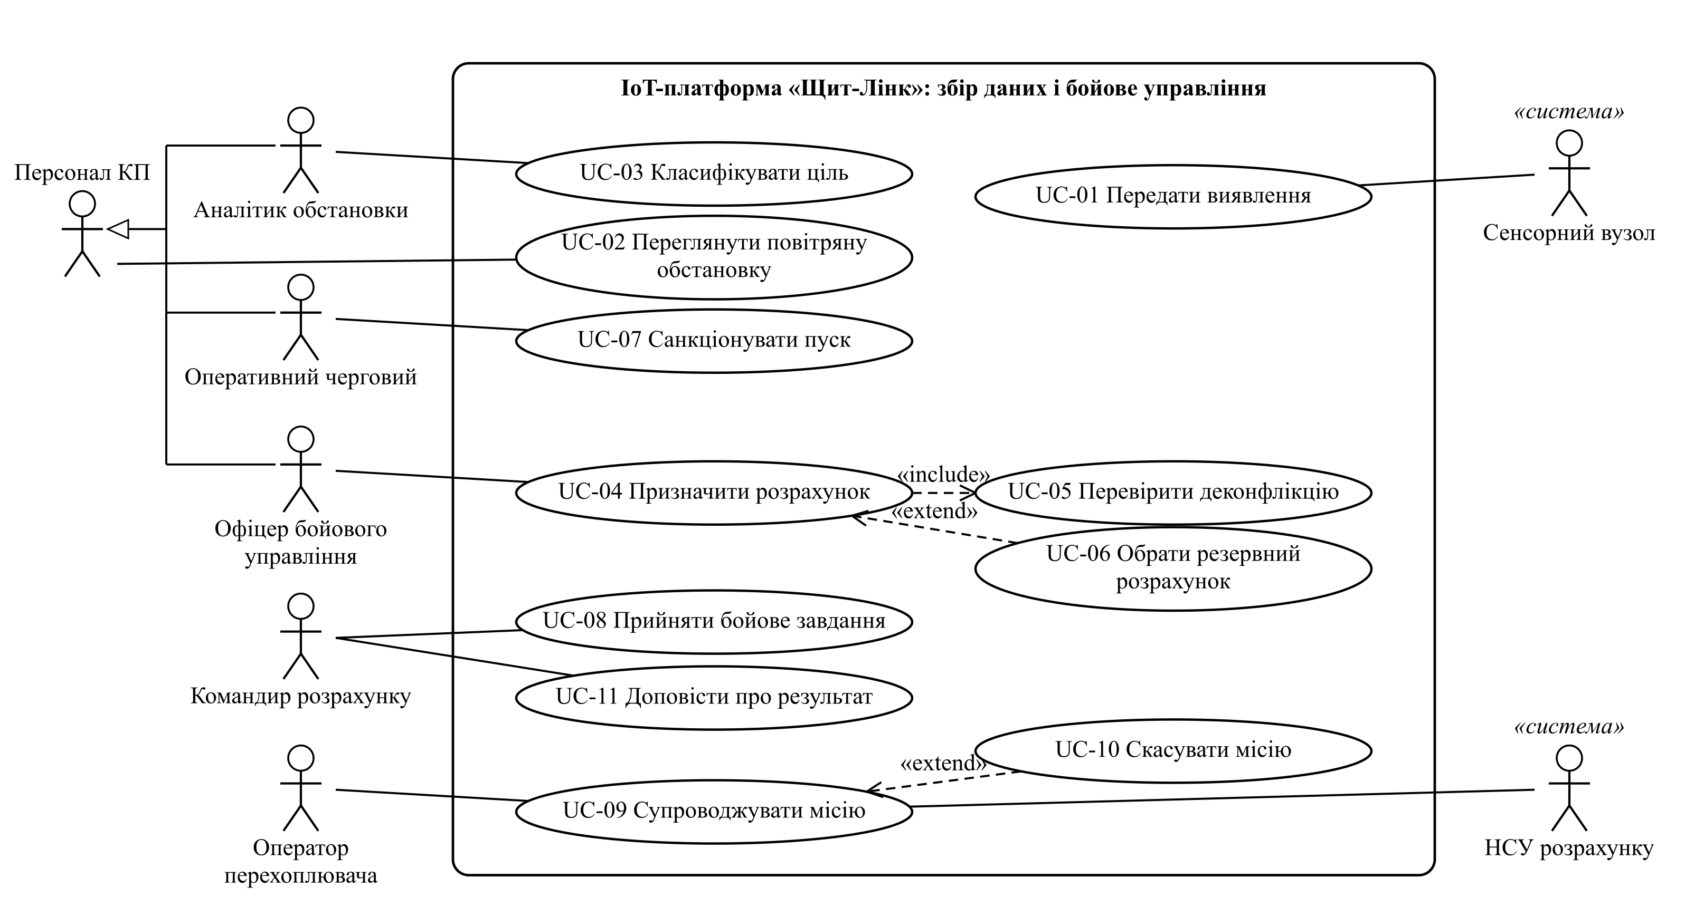
Рис. 1.5 — Діаграма варіантів використання: збір даних і бойове управління

Діаграма ресурсів, звітності, інтеграції та адміністрування (рис. 1.6) охоплює облік техніки, запасів і сповіщень, звітність і аналітику, обмін даними з національною системою та функції безпеки. Прецеденти «UC-20 Керувати ролями користувачів» і «UC-21 Переглянути журнал аудиту» включають двофакторну автентифікацію («UC-22»), а «UC-19 Відтворити запис місії» розширює перегляд показників KPI.

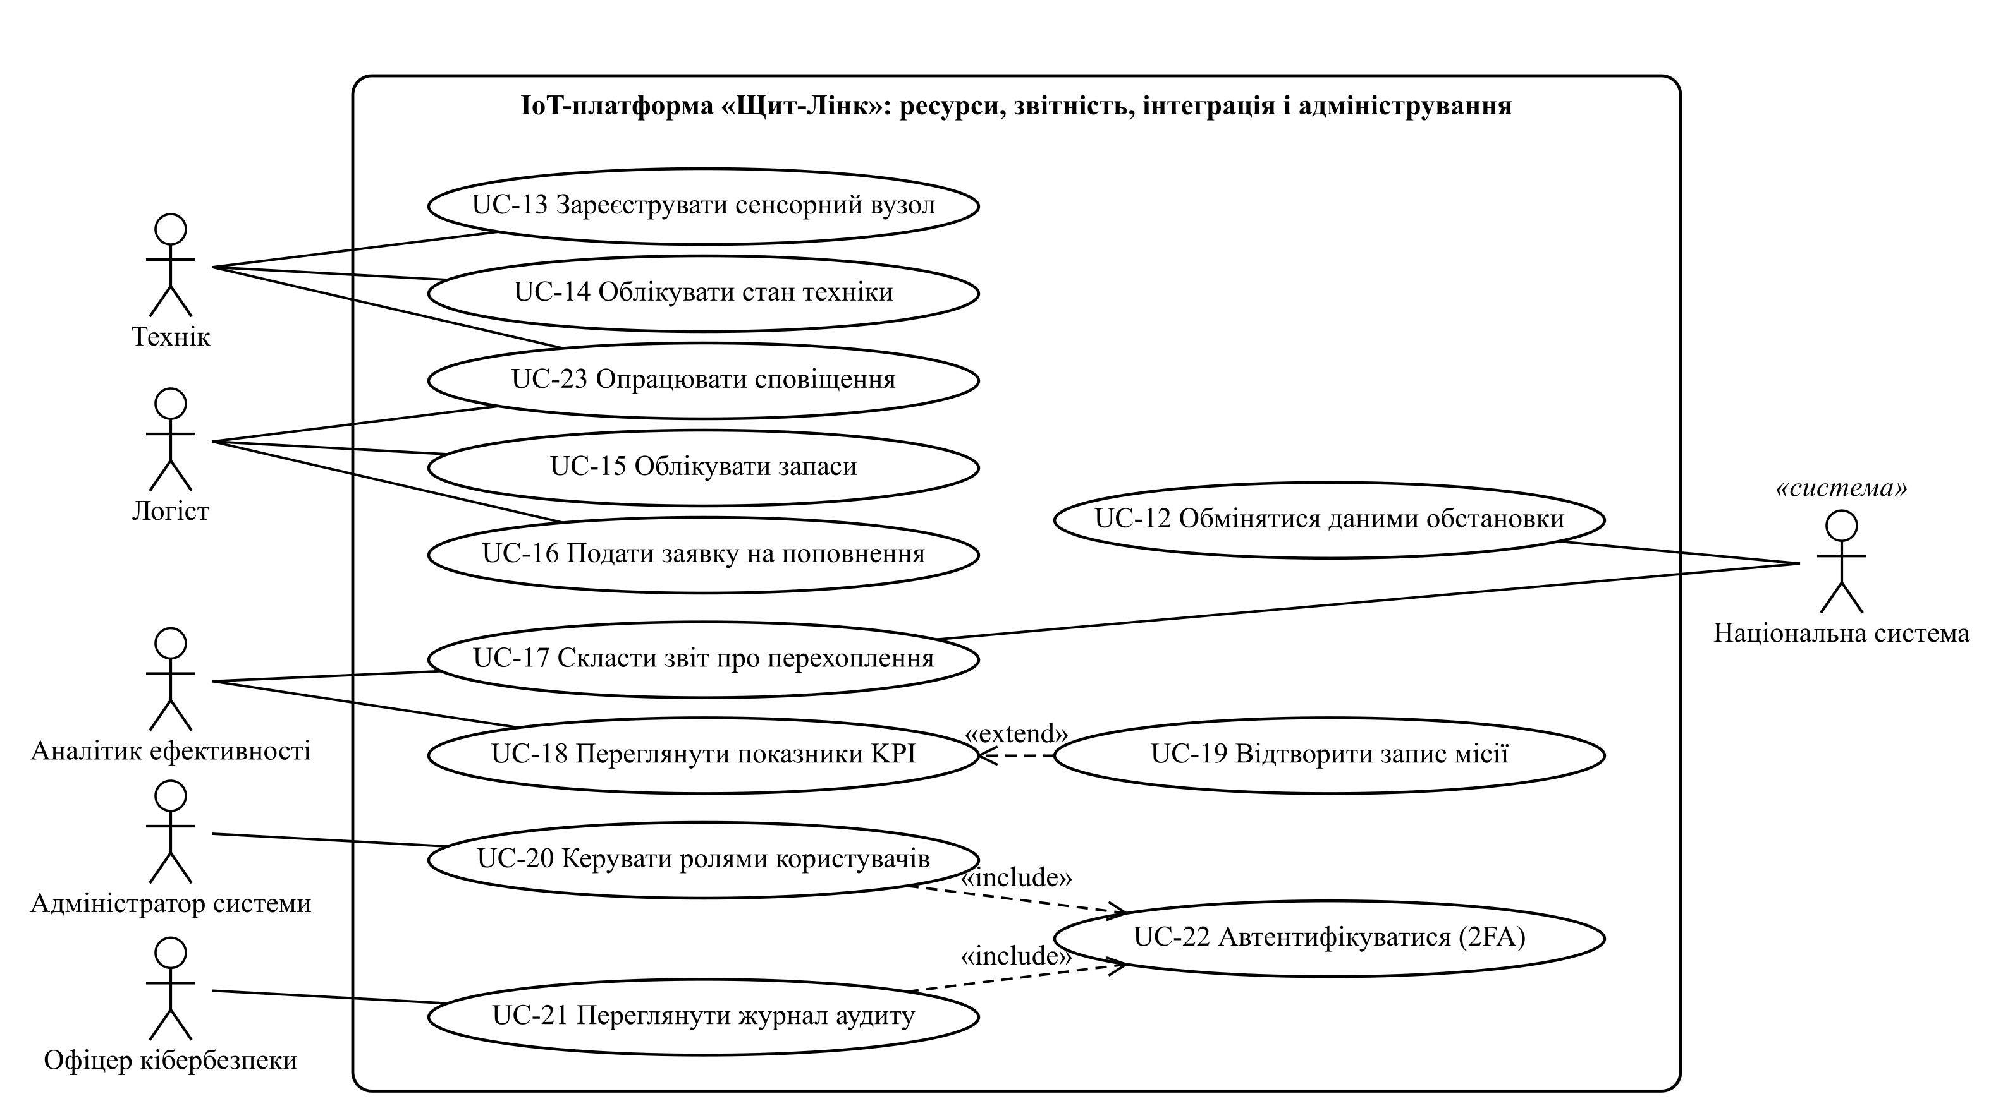
Рис. 1.6 — Діаграма варіантів використання: ресурси, звітність, інтеграція і адміністрування

Повний перелік варіантів використання з акторами наведено в табл. 1.9; трасування до функціональних вимог — у табл. 1.5.
Таблиця 1.9 — Перелік варіантів використання
Код | Варіант використання | Актори
UC-01 | Передати виявлення | Сенсорний вузол («система»)
UC-02 | Переглянути повітряну обстановку | Персонал КП
UC-03 | Класифікувати ціль | Аналітик обстановки
UC-04 | Призначити розрахунок | Офіцер бойового управління
UC-05 | Перевірити деконфлікцію | — (включається в UC-04)
UC-06 | Обрати резервний розрахунок | — (розширює UC-04)
UC-07 | Санкціонувати пуск | Оперативний черговий
UC-08 | Прийняти бойове завдання | Командир розрахунку
UC-09 | Супроводжувати місію | Оператор перехоплювача; НСУ («система»)
UC-10 | Скасувати місію | — (розширює UC-09)
UC-11 | Доповісти про результат | Командир розрахунку
UC-12 | Обмінятися даними обстановки | Національна система («система»)
UC-13 | Зареєструвати сенсорний вузол | Технік
Продовження таблиці 1.9
Код | Варіант використання | Актори
UC-14 | Облікувати стан техніки | Технік
UC-15 | Облікувати запаси | Логіст
UC-16 | Подати заявку на поповнення | Логіст
UC-17 | Скласти звіт про перехоплення | Аналітик ефективності; національна система
UC-18 | Переглянути показники KPI | Аналітик ефективності
UC-19 | Відтворити запис місії | — (розширює UC-18)
UC-20 | Керувати ролями користувачів | Адміністратор системи
UC-21 | Переглянути журнал аудиту | Офіцер кібербезпеки
UC-22 | Автентифікуватися (2FA) | — (включається в UC-20, UC-21)
UC-23 | Опрацювати сповіщення | Технік, логіст

4.6. Специфікації основних варіантів використання
Текстові специфікації складено для чотирьох прецедентів основного ланцюга ухвалення рішення (табл. 1.10–1.13) за структурою прикладу опису діаграм [7]: короткий опис, передумови, основний потік подій, альтернативні потоки, постумови. Кожна специфікація відповідає властивостям прецедента [6]: описує, що робить система, з погляду актора і завершується повідомленням акторові.
Таблиця 1.10 — Специфікація варіанта використання «UC-03 Класифікувати ціль»
Елемент | Зміст
Актори | Аналітик обстановки (основний); класифікатор (підсистема)
Короткий опис | Аналітик підтверджує або виправляє автоматичну класифікацію підтвердженого повітряного треку.
Передумови | Трек має стан «Підтверджений»; користувач автентифікований і має роль аналітика.
Основний потік | 1. Система показує трек у черзі на класифікацію разом із підказкою типу цілі та рівнем достовірності.  2. Система звіряє трек із планами польотів дружньої авіації.  3. Аналітик переглядає кінематику, джерела виявлень і відео.  4. Аналітик підтверджує тип і належність цілі.  5. Система обчислює оцінку загрози, присвоює пріоритет і ставить ціль у чергу.
Альтернативні потоки | 3а. Трек корелює з планом польоту дружньої авіації — система блокує призначення й позначає трек як дружній.  4а. Належність неоднозначна — аналітик ескалює рішення оперативному черговому.
Постумови | Трек має стан «Класифікований»; дію записано в журнал аудиту.
Вимоги | FR-05, FR-06, FR-20
Таблиця 1.11 — Специфікація варіанта використання «UC-04 Призначити розрахунок»
Елемент | Зміст
Актори | Офіцер бойового управління
Короткий опис | Вибір розрахунку для перехоплення класифікованої ворожої цілі та створення місії.
Передумови | Ціль має належність «ворожа» і перебуває в черзі; є щонайменше один розрахунок у стані «Готовий».
Основний потік | 1. Офіцер обирає ціль із черги.  2. Система формує перелік кандидатів (готовність, допуск, ресурс перехоплювача й АКБ, метеоумови) і впорядковує його за прогнозним часом перехоплення.  3. Система виконує UC-05 «Перевірити деконфлікцію» («include»).  4. Офіцер приймає рекомендацію або обирає інший розрахунок.  5. Система створює місію в стані «Запропонована» і передає її на санкціонування.
Альтернативні потоки | 2а. Немає жодного кандидата — система пропонує передати ціль суміжному центру.  3а. Деконфлікцію не пройдено — призначення заблоковано з поясненням причини.  Розрахунок не підтвердив завдання за 15 с — виконується UC-06 «Обрати резервний розрахунок» («extend»).
Постумови | Місія створена й очікує санкціонування; дію записано в журнал аудиту.
Вимоги | FR-07, FR-08, FR-09, FR-20
Таблиця 1.12 — Специфікація варіанта використання «UC-07 Санкціонувати пуск»
Елемент | Зміст
Актори | Оперативний черговий
Короткий опис | Людське рішення на пуск перехоплювача за запропонованою місією.
Передумови | Місія має стан «Запропонована»; оперативний черговий автентифікований (2FA).
Основний потік | 1. Система показує місію, ціль, обраний розрахунок і прогнозну точку перехоплення.  2. Оперативний черговий перевіряє обстановку і підтверджує санкцію.  3. Система переводить місію в стан «Санкціонована» і надсилає завдання розрахунку.
Альтернативні потоки | 1а. Точка перехоплення поблизу зони заборони ураження — діє правило двох осіб: санкціонує особа, відмінна від автора пропозиції.  2а. Оперативний черговий відхиляє місію — стан «Відхилена», ціль повертається в чергу.
Постумови | Завдання надіслано розрахунку або місію відхилено; рішення зафіксовано в журналі аудиту.
Вимоги | FR-10, FR-11, FR-20, NFR-16

Таблиця 1.13 — Специфікація варіанта використання «UC-08 Прийняти бойове завдання»
Елемент | Зміст
Актори | Командир розрахунку
Короткий опис | Прийняття розрахунком бойового завдання на планшеті.
Передумови | Місія санкціонована; планшет розрахунку з’єднаний із периферійним шлюзом.
Основний потік | 1. Система доставляє завдання з даними цілевказання на планшет (≤ 1 с).  2. Командир переглядає завдання і підтверджує прийняття.  3. Система фіксує час підтвердження і переводить розрахунок у стан «Призначений».
Альтернативні потоки | 2а. Технічна несправність — командир відхиляє завдання із зазначенням причини; система пропонує наступного кандидата.  2б. Немає відповіді 15 с — автоматична ескалація (UC-06).
Постумови | Завдання прийнято або перепризначено; оперативний черговий бачить актуальний стан.
Вимоги | FR-11, FR-16, NFR-02

5. СПЕЦИФІКАЦІЯ СИСТЕМНИХ ВИМОГ IOT-ПЛАТФОРМИ «ЩИТ-ЛІНК»
Специфікацію складено за структурою SRS із теоретичного матеріалу практичної роботи [1] (підрозділ 2.3). Розділи 5.1–5.10 відповідають розділам 1–10 цієї структури.

5.1. Вступ

5.1.1. Мета
Документ визначає функціональні, системні та нефункціональні вимоги до IoT-платформи «Щит-Лінк» версії 1.0. Цільова аудиторія: замовник (командування центру), майбутні користувачі, бізнес-аналітик, архітектор, розробники, тестувальники та фахівці із захисту інформації. Документ є основою для проєктування (практичні роботи 2 і 4), планування інкрементів і розроблення тестів.

5.1.2. Сфера застосування
Система охоплює: реєстрацію сенсорних вузлів і шлюзів; прийом і нормалізацію виявлень і телеметрії; злиття треків і повітряну обстановку; підтримку класифікації та оцінки загрози; деконфлікцію; призначення розрахунків, санкціонування пуску й доставку завдань; супровід місій; фіксацію результатів і звіти; облік готовності, обслуговування й запасів; сповіщення; аналітику KPI; інтеграцію із зовнішніми системами; управління доступом і аудит.
Система не охоплює: автопілоти та прошивки дронів (взаємодія лише через протокол телеметрії), алгоритми наведення, засоби радіоелектронної боротьби, національні системи ситуаційної обізнаності та оповіщення населення (лише інтеграція з ними), складський облік матеріально-технічних засобів поза перехоплювачами й АКБ.

5.1.3. Визначення, акроніми та скорочення
Таблиця 1.14 — Визначення, акроніми та скорочення
Термін | Визначення
АКБ | Акумуляторна батарея перехоплювача
АРМ | Автоматизоване робоче місце
Деконфлікція | Перевірка відсутності конфлікту з дружньою авіацією та зонами заборони ураження
КП | Командний пункт центру
КСЗІ | Комплексна система захисту інформації
Місія | Бойове завдання розрахунку на перехоплення конкретної цілі
НСУ | Наземна станція управління розрахунку
Периферійний шлюз | Обчислювальний вузол на позиції, що агрегує дані сенсорів і НСУ та працює автономно при втраті зв’язку
Повітряний трек | Сукупність виявлень, що належать одній повітряній цілі, з її кінематикою
Розрахунок | Група з 2–4 осіб, що обслуговує перехоплювачі на позиції
Цілевказання | Передавання розрахунку даних про ціль для виконання місії
2FA | Двофакторна автентифікація
KPI | Ключовий показник ефективності (Key Performance Indicator)
RBAC | Рольове управління доступом (Role-Based Access Control)
SRS | Специфікація вимог до програмного забезпечення

5.1.4. Посилання та огляд документа
Документ ґрунтується на лекціях дисципліни [2; 5; 6], теоретичному матеріалі практичної роботи [1], посібниках [3; 4; 9; 10] і стандарті якості ISO/IEC 25010 [8]; оформлення — за ДСТУ 3008:2015 [11]. Розділ 5.2 пояснює причини створення системи, 5.3 — бізнес-контекст, 5.4 — ієрархію функціональних і системних вимог, 5.5 — випадки використання, 5.6–5.7 — технічні вимоги та системні якості, 5.8 — обмеження й припущення, 5.9 — критерії прийняття, 5.10 — додатки.

5.2. Драйвери бізнесу
Потреба в системі зумовлена проблемами поточного (ручного) способу роботи центру та можливостями, які дає автоматизація (табл. 1.15). Головна бізнес-мета — скоротити цикл «виявлення — рішення — перехоплення» з хвилин до десятків секунд за збереження людського контролю над кожним пуском.
Таблиця 1.15 — Драйвери бізнесу: проблеми та можливості
Проблема поточного стану | Наслідок | Можливість нової системи
Виявлення надходять різними каналами (радіо, месенджери, окремі програми) | Дублі й суперечливі треки, втрачені секунди | Єдиний прийом через шлюзи та злиття треків (FR-02, FR-04)
Голосове цілевказання розрахункам | Затримка 30–90 с, помилки сприйняття | Цифрове завдання на планшет ≤ 1 с (FR-11, NFR-02)
Немає актуальної картини готовності розрахунків і перехоплювачів | Призначення не того розрахунку, простій резерву | Облік готовності в реальному часі (FR-08, FR-14)
Телеметрія не зберігається централізовано | Неможливий аналіз місій | Архів телеметрії, відтворення місій (FR-12, FR-17)
Ризик ураження дружньої авіації | Загроза людям і техніці | Обов’язкова деконфлікція та санкція людини (FR-07, FR-10, NFR-16)
Подавлення зв’язку засобами РЕБ | Втрата обстановки на позиції | Автономність шлюзу ≥ 4 год (FR-03, NFR-06)
Паперова звітність про результати й витрату | Повільне поповнення, спірні результати | Автоматичні звіти та облік витрати (FR-13, FR-15)

5.3. Бізнес-модель
Система підтримує бізнес-модель цілодобового бойового чергування центру. Ключові бізнес-процеси та функціональні вимоги, якими система їх підтримує, наведено в табл. 1.16. Межі системи та її інформаційні зв’язки з користувачами й зовнішніми системами показано на контекстній схемі (рис. 1.7).
Таблиця 1.16 — Бізнес-процеси центру та їх підтримка системою
Код | Бізнес-процес | Підтримка (FR)
BP-01 | Реєстрація та контроль стану сенсорних вузлів | FR-01, FR-16
BP-02 | Прийом і нормалізація телеметрії та виявлень | FR-02, FR-03
BP-03 | Злиття виявлень і формування треків | FR-04
BP-04 | Класифікація та оцінка загрози | FR-05, FR-06
BP-05 | Підбір і призначення розрахунку, санкціонування | FR-08…FR-11
BP-06 | Виконання та супровід місії перехоплення | FR-12
BP-07 | Оцінка результату та звітність про перехоплення | FR-13, FR-18
BP-08 | Облік готовності, обслуговування та логістика | FR-14, FR-15
BP-09 | Деконфлікція повітряного простору | FR-07
BP-10 | Робота в деградованому режимі | FR-03
BP-11 | Аналітика та звітність | FR-17, FR-21
BP-12 | Управління доступом і кібербезпека | FR-19, FR-20

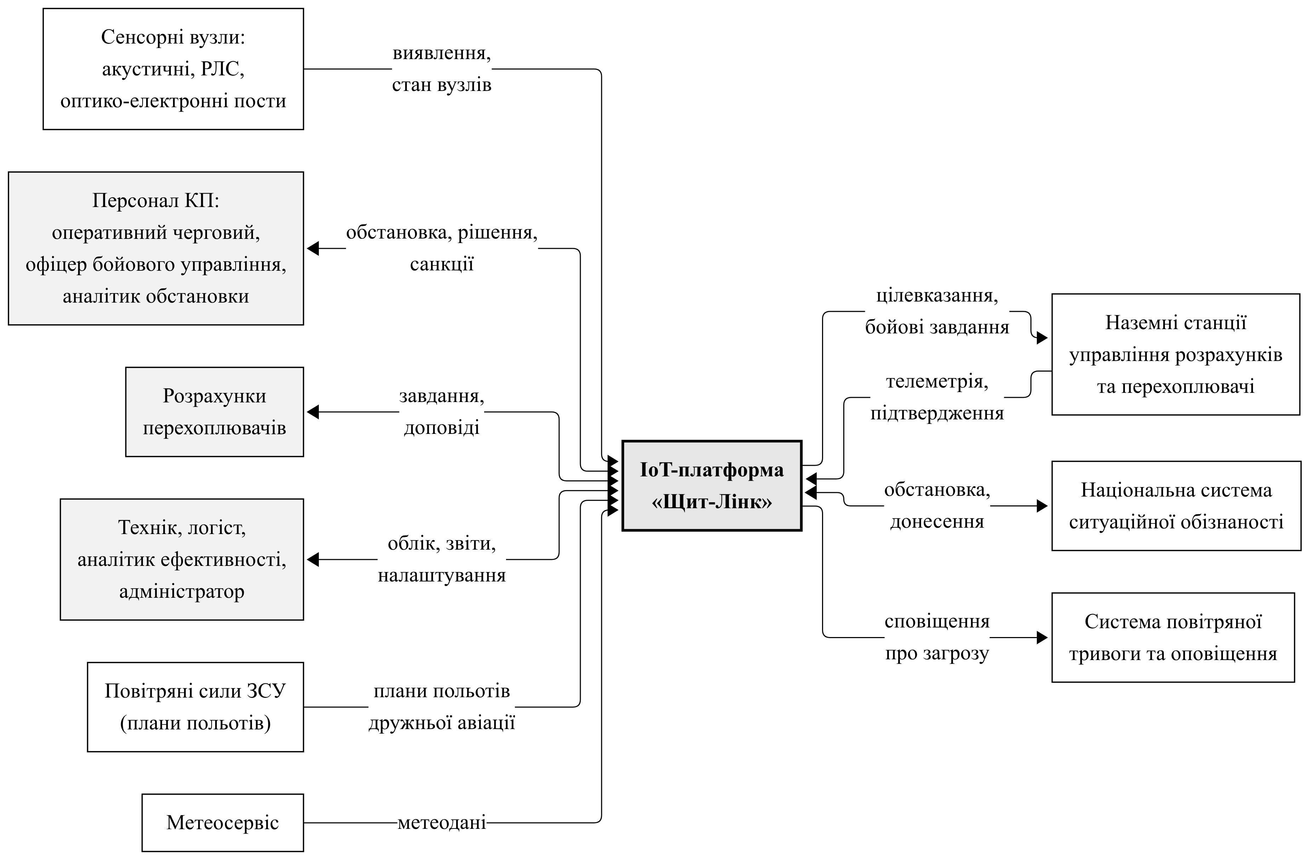
Рис. 1.7 — Контекстна схема IoT-платформи «Щит-Лінк»

Вхідні потоки системи — виявлення й стан сенсорних вузлів, телеметрія перехоплювачів, плани польотів дружньої авіації, метеодані; вихідні — цілевказання і бойові завдання розрахункам, сповіщення про загрозу, донесення до національної системи; двобічний обмін ведеться з персоналом КП (обстановка, рішення, санкції), розрахунками, службами забезпечення та національною системою.

5.4. Функціональні та системні вимоги
Відповідно до структури SRS [1] функціональні вимоги верхнього рівня (табл. 1.5) деталізовано до 30 системних вимог, що описують дані, реакції та поведінку системи. Системні вимоги згруповано за чотирма підсистемами (табл. 1.17–1.20); код SR-x.y однозначно ідентифікує вимогу, а стовпець «FR» забезпечує трасування до вимоги верхнього рівня.
Таблиця 1.17 — Системні вимоги підсистеми «Збір даних і повітряна обстановка»
Код | Системна вимога | FR
SR-1.1 | Шлюз приймає повідомлення MQTT 5 від акустичних вузлів і ASTERIX CAT048/062 від РЛС; повідомлення від джерела без чинного сертифіката X.509 відхиляється | FR-01, FR-02
SR-1.2 | Кожне повідомлення перевіряється за схемою і часовою міткою (розбіжність ≤ 200 мс) та перетворюється в канонічну модель (WGS-84, UTC, одиниці СІ) | FR-02
SR-1.3 | Повідомлення, старші за 10 с, позначаються як запізнілі й не беруть участі в оперативному злитті | FR-02, FR-04
SR-1.4 | Вузол, що пропустив 3 контрольні сигнали, переходить у стан «Деградований», 10 — «Поза мережею» зі сповіщенням технікові | FR-01, FR-16
SR-1.5 | За відсутності зв’язку з ядром шлюз буферизує дані до 4 год і передає їх після відновлення з первинними мітками часу | FR-03
SR-1.6 | Трек стає «Підтвердженим» після ≥ 3 узгоджених оновлень від ≥ 2 типів сенсорів; трек без оновлень 60 с отримує стан «Втрачений» | FR-04
SR-1.7 | Оновлення треків доставляються на АРМ через WebSocket у вигляді приростів | FR-04
SR-1.8 | Належність «ворожа» зберігається лише після підтвердження аналітиком; підказка класифікатора відображається з рівнем достовірності | FR-05
SR-1.9 | Пріоритет цілі обчислюється за часом підльоту, категорією об’єкта прикриття (I–III) і типом цілі | FR-06

Таблиця 1.18 — Системні вимоги підсистеми «Бойове управління»
Код | Системна вимога | FR
SR-2.1 | До переліку кандидатів потрапляють лише розрахунки в стані «Готовий» із чинним допуском, справним перехоплювачем, зарядом АКБ не нижче порогу і метеоумовами в межах обмежень | FR-08
SR-2.2 | Трек, що корелює з планом польоту дружньої авіації, блокується для призначення; точка перехоплення в зоні заборони ураження не допускається | FR-07
SR-2.3 | Місія створюється в стані «Запропонована» з фіксацією автора і часу | FR-09
SR-2.4 | Санкціонування виконує оперативний черговий; поблизу зони заборони ураження діє правило двох осіб | FR-10
SR-2.5 | Завдання доставляється на планшет за ≤ 1 с; відсутність підтвердження протягом 15 с ініціює ескалацію до наступного кандидата | FR-11
SR-2.6 | Телеметрія перехоплювача (≥ 5 Гц) і трек цілі відображаються разом; оновлення цілі передаються на НСУ з частотою ≥ 1 Гц | FR-12
SR-2.7 | Скасування місії доступне до її закриття; скасування обов’язкове, якщо ціль перекласифіковано як дружню | FR-12
SR-2.8 | Закриття місії вимагає результату (влучання, промах, скасовано, втрачено) з прикріпленими телеметрією і відео | FR-13

Таблиця 1.19 — Системні вимоги підсистеми «Ресурси, аналітика та інтеграція»
Код | Системна вимога | FR
SR-3.1 | Перехоплювач із відкритим дефектом не може мати стан «Готовий» | FR-14
SR-3.2 | АКБ пропонується до списання після 300 циклів або при ємності < 80 % | FR-14
SR-3.3 | Залишок нижче мінімуму (дві ночі × середня витрата) формує сповіщення і чернетку заявки | FR-15
SR-3.4 | Сповіщення мають рівні «інформаційне», «попередження», «критичне»; непідтверджене критичне сповіщення ескалюється через 30 с | FR-16
SR-3.5 | Звіт про перехоплення надсилається вищому органу управління ≤ 15 хв; результат «підтверджено» — лише за ≥ 2 незалежних доказів | FR-13, FR-18
SR-3.6 | Панель KPI показує час «виявлення — призначення», «призначення — пуск», частку успішних перехоплень, доступність сенсорів, частку хибних тривог | FR-17
SR-3.7 | Обмін із національною системою — Cursor-on-Target або REST API; плани польотів імпортуються не рідше одного разу на хвилину | FR-18
SR-3.8 | Звіти експортуються у PDF і XLSX із збереженням структури таблиць | FR-21

Таблиця 1.20 — Системні вимоги підсистеми «Безпека та адміністрування»
Код | Системна вимога | FR
SR-4.1 | Вхід через OIDC з обов’язковою двофакторною автентифікацією; сеанс АРМ блокується після 15 хв бездіяльності | FR-19
SR-4.2 | Права надаються за ролями (RBAC) з обмеженням за сектором; адміністратор не має бойових прав | FR-19
SR-4.3 | Зміна ролі користувача набирає чинності після затвердження начальником центру | FR-19
SR-4.4 | Кожна команда, класифікація, санкція і вхід записуються в журнал аудиту з ланцюжком хешів; записи не редагуються | FR-20
SR-4.5 | Журнал аудиту зберігається ≥ 3 роки; офіцер кібербезпеки має доступ лише для читання | FR-20

5.5. Випадки використання системи
Поведінку системи з погляду користувачів описано 23 варіантами використання для 14 акторів (підрозділ 4.5, рис. 1.5, 1.6, табл. 1.9). Специфікації ключових прецедентів наведено в підрозділі 4.6. Кожен варіант використання трасується до функціональних вимог, а через них — до системних вимог розділу 5.4 і критеріїв прийняття розділу 5.9.

5.6. Технічні вимоги
Технічні вимоги визначають середовище функціонування: обладнання (табл. 1.21), програмне забезпечення (табл. 1.22), мережу та протоколи інтеграції (табл. 1.23). Показники продуктивності встановлено вимогами NFR-01…NFR-04 (табл. 1.6).
Таблиця 1.21 — Вимоги до обладнання
Вузол | Мінімальні вимоги | Кількість
Сервер ядра (2 майданчики, активний і резервний) | 2 × CPU 16 ядер, 128 ГБ ОЗП, NVMe 4 ТБ (RAID 10), 2 × 10 Гбіт/с | 4 (2 + 2)
Периферійний шлюз позиції | Захищений промисловий ПК: CPU 8 ядер, 16 ГБ ОЗП, SSD 512 ГБ, живлення від АКБ ≥ 4 год, модулі mesh-радіо / LTE / супутникового зв’язку | 9 + 2 резерв
АРМ командного пункту | CPU 6 ядер, 16 ГБ ОЗП, 2 монітори ≥ 27″ | 8
Планшет розрахунку | Захищений Android-планшет 10″, IP67, яскравість ≥ 800 кд/м² | 18 + 4

Таблиця 1.22 — Вимоги до програмного забезпечення
Призначення | Програмні засоби
Операційні системи | Linux (ядро, шлюзи, контейнери Docker/Podman); Android 12+ (планшети)
Системи керування базами даних | PostgreSQL 16 з PostGIS (просторові дані); TimescaleDB (телеметрія)
Обмін повідомленнями | Брокер MQTT 5 на шлюзах; шина подій Apache Kafka або NATS JetStream
Ідентифікація і доступ | Keycloak (OIDC, 2FA); інфраструктура відкритих ключів для сертифікатів пристроїв
Клієнтська частина | Веб-застосунок (TypeScript) для Chromium / Firefox; мобільний застосунок Android
Розроблення і DevOps | Git, CI/CD-конвеєр (GitLab CI або Jenkins), система моніторингу

Таблиця 1.23 — Мережа, протоколи та інтеграція з іншими системами
Зв’язок | Протокол / формат | Вимога
Акустичний вузол → шлюз | MQTT 5 over TLS, QoS 1 | 1–5 повідомлень/с на вузол
РЛС → шлюз | ASTERIX CAT048 / CAT062 (UDP) | Оновлення 1 Гц
Перехоплювач ↔ НСУ → шлюз | MAVLink 2 з підписом повідомлень | Телеметрія ≥ 5 Гц
Шлюз ↔ ядро | gRPC / MQTT через VPN (mTLS); mesh-радіо, LTE, супутник | Класи пріоритету: завдання > треки > телеметрія > відео
Ядро ↔ АРМ і планшети | WebSocket (прирости), REST/JSON | NFR-01, NFR-02
Ядро ↔ національна система | Cursor-on-Target (XML), REST API | Звіт ≤ 15 хв (SR-3.5)

5.7. Системні якості
Системні якості (нефункціональні атрибути) за переліком SRS [1] деталізовано в табл. 1.24: для кожного атрибута вказано вимогу, спосіб забезпечення в архітектурі та метрику перевірки.
Таблиця 1.24 — Системні якості IoT-платформи «Щит-Лінк»
Атрибут | Вимога | Спосіб забезпечення | Метрика
Надійність | Функціонування при відмові вузла або каналу | Два майданчики ядра, реплікація потоків, автономні шлюзи | RPO ≤ 5 с; RTO ≤ 60 с
Безпека | Захист даних і авторизований доступ | mTLS, 2FA, RBAC, журнал аудиту з ланцюжком хешів, КСЗІ | 0 критичних вразливостей
Масштабованість | Зростання кількості сенсорів і користувачів | Горизонтальне масштабування сервісів реального часу, шина подій | ×2 навантаження без зміни коду
Ремонтопридатність | Легкість оновлення та виправлення | Модульна архітектура, CI/CD, автоматизовані тести | Оновлення без простою ядра
Доступність | Цілодобова робота | Резервування, моніторинг, оновлення без зупинки | ≥ 99,95 % на місяць

5.8. Обмеження та припущення
Обмеження, визначені замовником і середовищем:
– рішення на пуск ухвалює лише людина — оперативний черговий (NFR-16); система не має функцій автоматичного застосування;
– система обробляє службову інформацію і повинна отримати атестат КСЗІ (NFR-15); дані зберігаються лише на власних серверах центру, без публічних хмарних сервісів;
– взаємодія з дронами — лише через стандартний протокол телеметрії MAVLink 2, без зміни їх прошивок;
– канали зв’язку з позиціями мають обмежену пропускну здатність і можуть бути подавлені засобами РЕБ;
– бюджет і строки визначають інкрементну поставку (підрозділ 3.3).
Припущення команди розробника:
– сенсорні вузли та НСУ підтримують протоколи MQTT 5, ASTERIX і MAVLink 2 або мають адаптери;
– національна система ситуаційної обізнаності надає документований інтерфейс обміну;
– на позиціях доступне електроживлення або резервні АКБ для шлюзів;
– користувачі пройдуть навчання роботі з АРМ і планшетом до введення системи в дію;
– часова синхронізація вузлів забезпечується приймачами ГНСС із резервним NTP.

5.9. Критерії прийняття
Система вважається завершеною і готовою до передавання замовнику після виконання критеріїв табл. 1.25. Методи перевірки відповідають видам тестування лекції [12]: функціональне тестування методом «чорного ящика», нефункціональне (навантажувальне, безпеки, зручності) та приймальне тестування.
Таблиця 1.25 — Критерії прийняття
Код | Критерій | Метод перевірки
AC-01 | Усі функціональні вимоги високого пріоритету виконано; тест-кейси для кожного варіанта використання пройдено | Функціональне тестування («чорний ящик»)
AC-02 | Затримка «сенсор — екран» ≤ 2 с і доставка завдання ≤ 1 с при 20 000 повідомлень/с | Навантажувальне тестування
AC-03 | Шлюз працює 4 год без зв’язку з ядром і синхронізує дані після відновлення без втрат | Системне тестування з імітацією відмови
AC-04 | Жоден пуск неможливий без санкції; правило двох осіб діє поблизу зон заборони ураження | Тестування безпеки, сценарні тести
AC-05 | 100 % команд і змін станів записано в журнал аудиту; спроба редагування виявляється | Тестування безпеки, аудит журналу
AC-06 | Оператори після 8 год навчання виконують типові сценарії без сторонньої допомоги | Тестування зручності використання
AC-07 | Отримано атестат відповідності КСЗІ; критичних вразливостей не виявлено | Державна експертиза, тестування на проникнення
AC-08 | Замовник підписав акт приймання за результатами дослідної експлуатації | Приймальне тестування

5.10. Додатки
До специфікації належать: концептуальна модель даних (рис. 1.3, 1.4, табл. 1.2); перелік визначень і скорочень (табл. 1.14); діаграми та специфікації варіантів використання (підрозділи 4.5–4.6). Детальні робочі процеси (BPMN, UML-діаграми діяльності й послідовності) та архітектура IoT-рішення будуть розроблені в практичних роботах 2 і 4.

ВИСНОВКИ
У практичній роботі вивчено методи збору, аналізу та документування вимог до програмного забезпечення та застосовано їх до власного програмного продукту з використанням інтернету речей — IoT-платформи «Щит-Лінк» умовного РЦПДО «Щит-Північ».
1) Обрано тему «Розподілена IoT-система цілевказівки та координації дронів для перехоплення повітряних цілей». Продукт поєднує веб-орієнтовану систему, мобільний застосунок і додаток периферійного шлюзу; IoT-складова — машинна взаємодія сенсорів, шлюзів і наземних станцій управління з ядром. Спроєктовано базу даних з 11 зв’язаних таблиць із планом тестового наповнення. Обґрунтовано комбіновану модель життєвого циклу: інкрементна розробка з V-моделлю в кожному інкременті та випуском і супроводом за моделлю DevOps.
2) Для 8 груп зацікавлених сторін визначено методи збору вимог (інтерв’ю, опитування, наради, спостереження, аналіз документів). Зібрано 22 функціональні вимоги (високий пріоритет — 14) і 16 нефункціональних вимог із вимірюваними критеріями; під час аналізу виявлено й розв’язано 5 конфліктів і випадків дублювання.
3) Побудовано дві діаграми варіантів використання (23 прецеденти, 14 акторів, відношення «include», «extend» і узагальнення акторів) і специфікації чотирьох ключових прецедентів.
4) Складено специфікацію системних вимог за десятирозділовою структурою SRS: драйвери бізнесу, бізнес-модель із контекстною схемою, 30 системних вимог із трасуванням до функціональних, технічні вимоги, системні якості, обмеження, припущення та вісім критеріїв прийняття.
Отримана SRS забезпечує наскрізне трасування вимог і є вихідним документом для практичних робіт 2 і 4.

СПИСОК ВИКОРИСТАНИХ ДЖЕРЕЛ
1. Практична робота 1. Збір та документування вимог для програмного продукту : завдання та теоретичний матеріал з дисципліни «Технології створення програмних продуктів». Київ : КНУ імені Тараса Шевченка, 2026. 6 с.
2. Життєвий цикл та моделі життєвого циклу програмного продукту : лекція 1 з дисципліни «Технології створення програмних продуктів» / викл. О. В. Кравченко. Київ : КНУ імені Тараса Шевченка, 2026. 40 слайдів.
3. Гнатовська Г. А. Конспект лекцій з дисципліни «Технологія створення програмних продуктів». Одеса : ОДЕКУ, 2015. 96 с.
4. Дегтярьова Л. М., Гроза П. М., Сомов С. В. Навчальний посібник з дисципліни «Технології розробки програмного забезпечення». Полтава : ПолтНТУ, 2017. 218 с.
5. Вимоги до програмного забезпечення: збір, аналіз, управління : лекція 2 з дисципліни «Технології створення програмних продуктів» / викл. О. В. Кравченко. Київ : КНУ імені Тараса Шевченка, 2026. 9 слайдів.
6. Технологія RUP : лекція 8 з дисципліни «Технології створення програмних продуктів» / викл. О. В. Кравченко. Київ : КНУ імені Тараса Шевченка, 2026. 46 слайдів.
7. Розробка UML-моделі інформаційної системи «Овочева база» : приклад опису діаграм курсової роботи. Київ, 2020. 18 с.
8. ISO/IEC 25010:2023. Systems and software engineering — Systems and software Quality Requirements and Evaluation (SQuaRE) — Product quality model. 2nd ed. Geneva : ISO, 2023.
9. Алексенко О. В. Технології програмування та створення програмних продуктів : конспект лекцій. Суми : СумДУ, 2013. 133 с.
10. Карпенко М. Ю., Манакова Н. О., Гавриленко І. О. Технології створення програмних продуктів та інформаційних систем : навч. посібник. Харків : ХНУМГ ім. О. М. Бекетова, 2017. 93 с.
11. ДСТУ 3008:2015. Інформація та документація. Звіти у сфері науки і техніки. Структура та правила оформлювання. Київ : ДП «УкрНДНЦ», 2016. 26 с.
12. Тестування програмних продуктів : лекція 6 з дисципліни «Технології створення програмних продуктів» / викл. О. В. Кравченко. Київ : КНУ імені Тараса Шевченка, 2026. 24 слайди.

